Hayat Yayınları Tanıtım Bülteni
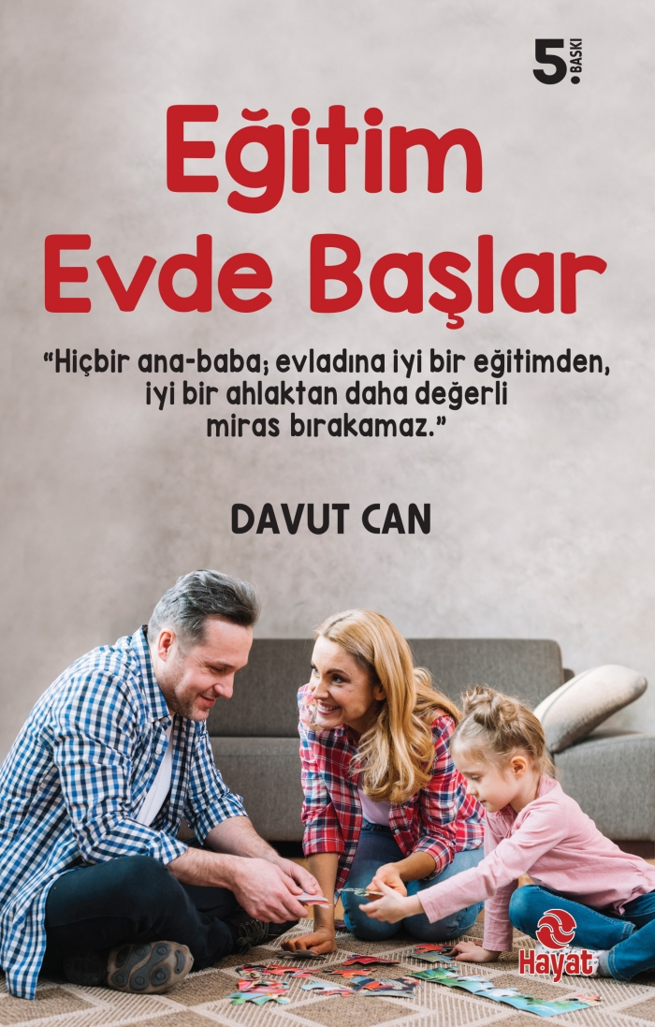 | Eser Adı: EĞİTİM EVDE BAŞLAR  Yazar Adı: Davut Can  Tür Serisi: Çocuk Eğitimi/Aile  Cilt Bilgisi:  Kitap Dili: Türkçe  İç Sayfa: HOLMEN SB 65  Kapak: BRISTOL 230  Selefon Türü: MAT SELEFON  Basım Tarihi: 2024  Sayfa Sayısı: 320  Kitap Boyutları: 13,5 X 21 mm  ISBN No: 9786055365844  Etiket Fiyatı: 400,00 TL
Kitap Tanıtım Yazısı : (Arka Kapak)

Asıl öğretmen anne-babadır. Okulun temeli evde atılır. Bundan dolayı başarı evde başlamış olur. Bir anne çocuğuyla birkaç yıl kitapta anlatıldığı şekilde ilgilenebilirse, Allah’ın izniyle çocuğu başarılı olacaktır.
Kitabın detay sayfasına buradan ulaşabilirsiniz :
https://hayatyayinlari.com/kitaplar/davut-can-egitim-evde-baslar-1794.html
Hayat Yayınları



